Test 3VMBO SE2 C

Opgave 1
A
B
C
D
5
4
6
Zie de figuur met ΔABC.
3 a Bereken ∠C.
3 b Bereken ∠B.
2 c Bereken zijde CD.

Opgave 2
4 Van een ΔABC is ∠B = 39°, ∠A = 90° en AB = 11,4.
Bereken BC in twee decimalen nauwkeurig.

Opgave 3
Phileine staat naast een gebouw. (Plaatje is 2x weergegeven)
De zonnestralen schijnen met een zonnehoek van 61°.
6 Bereken de hoogte van het gebouw.
Geef je antwoord in gehele meters.
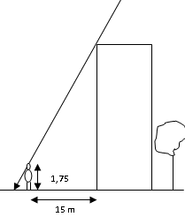
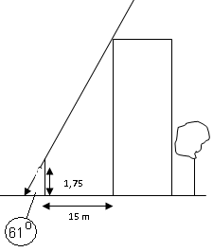
Se test SE2-D

1) Schrijf de getallen in de volgende zinnen op met de wetenschappelijke notatie. Rond af op één getal achter de komma.
a. De lengte van een waterstof molecuul is 74,14 picometer. Een picometer is een 10⁻¹² meter.

b. De diameter van de zon is 1,392 miljoen kilometer.

c. Een druppel water heeft ongeveer een volume van drie honderdduizendste liter.

d. Nederland heeft een oppervlakte van 37 354 km².

2). Schrijf de getallen in de volgende zinnen met het woord duizend, miljoen of miljard. Rond steeds af op één decimaal.
a. In 2012 had de VS 313 847 465 inwoners.

b. Nederland had in 2012 maar 16 730 632 inwoners.

c. Monaco had er zelfs maar 30 510.

d. Maar China had verreweg de meeste inwoners van de hele wereld in 2012: 1 343 239 923.

3) Schrijf de getallen die uit de volgende berekeningen komen in de wetenschappelijke notatie. Rond af op één decimaal.
a. 3,6³⁹

b. 1,007 x 3,1⁶

c. 9 x 88 x 777

